**1. 启动Spark**

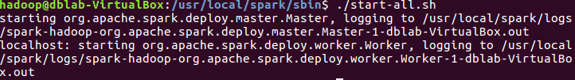

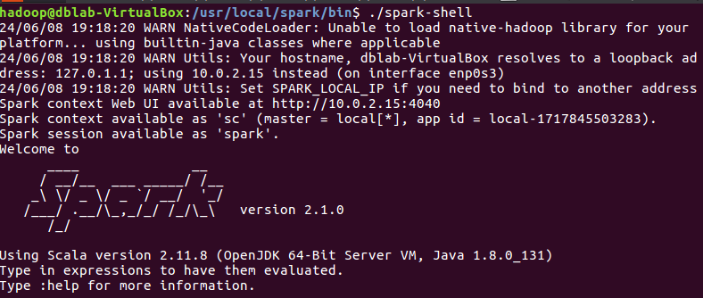

**2. 计算Tom同学的总成绩平均分**

2.1 读取数据文件



2.2 解析数据



2.3 过滤出Tom的数据



2.4 计算Tom的成绩总和、平均分

（1）获取tom的每科成绩转换为数组



（2）计算出tom的科目数量和成绩总和

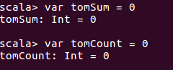

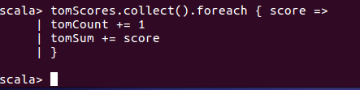

（3）根据成绩总和、科目数量计算平均成绩



**3. 计算每名同学的选修课程数**

3.1 解析数据文件



3.2 提取每名同学和他们选修的课程



3.3 计算每名同学的选修课程门数



3.4 打印结果

